資料３

平成30年度事業計画（案）

ラグビーワールドカップ2019大阪・花園開催推進委員会

平成30年度事業計画

目次

Ⅰ ラグビーワールドカップ2019大会準備主要スケジュール

Ⅱ 広報活動による機運醸成や開催都市プロモーション事業の実施
１．広報・普及プロモーション
２．開催都市装飾の実施
３．府内の都市魅力を活かした集客や地域活性化につながる取組み

Ⅲ 円滑な大会開催に向けた条件整備
１．大会用仮設施設等設置に係る設計・施工の実施
２．交通輸送計画の策定
３．警備計画の策定
４．医療計画の策定
５．ファンゾーン運営計画（最終版）の策定
６．花園ラグビー場芝生品質調査の実施
７．大会ボランティア募集、採用、研修等の実施

Ⅳ 推進委員会参画団体等との協力、連携方策の検討

Ⅰ ラグビーワールドカップ2019大会準備主要スケジュール
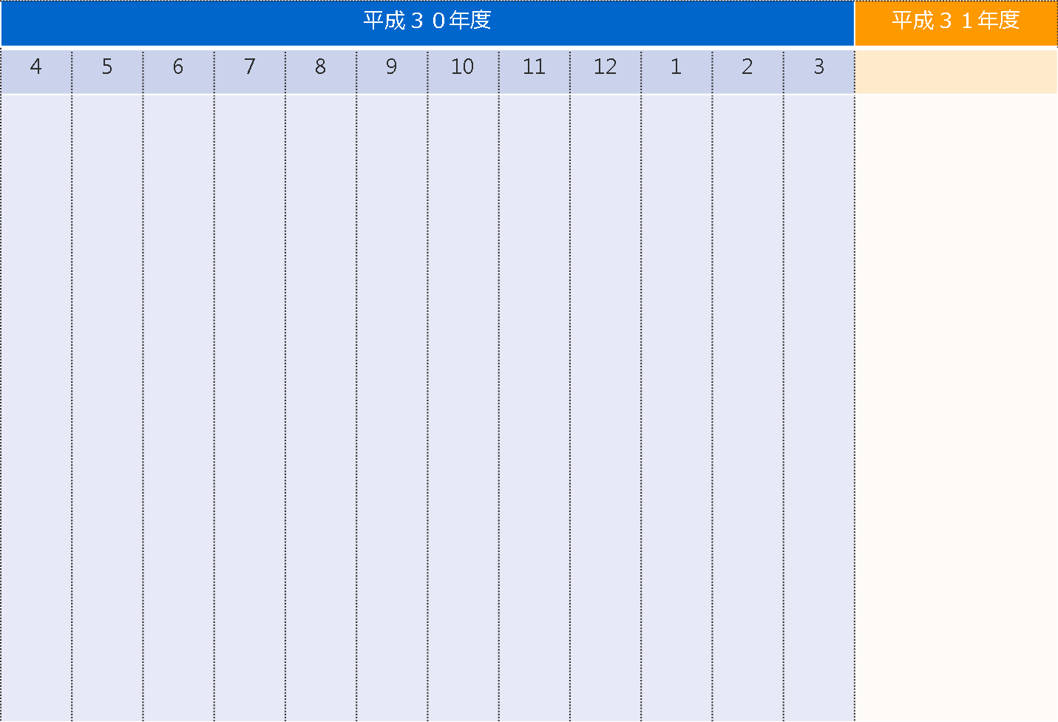
４月
・ボランティア募集開始
9月～１１月
・1年前イベント
・トロフィーツアー
・テストイベント
1月
・ＲＷＣイヤー開始

５月
・５００日前イベント

《代表戦》
6/9 v イタリア ＠大分
6/16 v イタリア ＠神戸
6/23 v ジョージア＠豊田
《代表戦》
11/3 vsニュージーランド＠東京
9月20日～11月2日
・大会開催期間

４月１９日
・チケット先行販売
（ラグビーフレンズ向け）

５月１９日
・チケット先行販売
（サポーターズクラブ向け）
（サポーターズクラブ向け）
９月１９日
・一般一次販売開始
１月１９日
・一般二次販売開始

※４/1 ラグビーワールドカップ2019組織委員会 大阪・東大阪地域支部（LOC）設置
平成３０年度 事業実施方針
ラグビーワールドカップ開催に向けた取組みは、各会場での開催試合が決定したことや、本年9月に東大阪市花園ラグビー場改修工事が竣工することから、これまでの開催周知や機運醸成活動に合わせて、大会本番を想定した準備作業が重要になってくる。
1月に始まったチケット販売、4月以降の大会運営ボランティアの募集等を円滑に進めるには、より一層、大会への関心を喚起することが重要となってくる。そのため、大会開催を幅広く周知し、大会前の期待感を高揚させるため、積極的な広報活動を展開する。
また、4月にラグビーワールドカップ2019組織委員会の大阪・東大阪支部が設置される等、開催試合を念頭に置いた準備活動も重要となってくる。このため、大会本番を想定した会場運営、観客誘導の試行や計画の策定、仮設物の検討等、具体的な準備活動を進める。

◆府域全体に、大会の認知度向上と大会に向けた期待感の高揚のため、広報展開を行う。
・チケット販売、ボランティア募集等に連動した広報プロモーション事業を実施。
・チケット購入を促進するため、チケットＩＤの登録者数の増加を目指す。
◆万全な受入体制の構築推進
・改修工事の竣工に合わせ、大会本番を想定したテストイベントを実施。
・交通計画、警備計画等の各種計画策定や仮設施設の準備等の取組を進める。
重点項目

Ⅱ 広報活動による機運醸成や開催都市プロモーション事業の実施
- 広報・普及プロモーション
大阪におけるラグビーワールドカップ2019開催に対する認知度や観戦意欲、参加意識の向上を図り、開催試合を全て満員にすることはもとより、大会を契機とした大阪問者の増加、ボランティア等による参加機会を拡大するよう、広報プロモーション活動を展開する。
平成３０年度における具体的な広報プロモーション活動の内容としては、５００日前、１年前等の大会マイルストーン（節目）に合わせたプロモーションやセレモニー等による広報活動を展開するとともに、ターミナル等の人目を引く場所での大会告知モニュメントや広告物の設置、ポスターやバナーの掲出等の都市装飾活動により、大会に対する認知度向上と開催機運の醸成を図る。
【主な広報プロモーション活動の内容】
◆大会５００日前プロモーションの実施（平成３０年５月中）
5月８日の大会500日前に合わせて、開催都市での一層の盛り上がりづくりのため、
府民向けアピール活動を展開する

◆大会１年前プロモーションの実施（平成３０年９～１１月）
大会１年前に合わせて組織委員会と連携し、プロモーション活動等を実施し、ワールドカップへの期待感を高めるように取り組む。

◆トロフィーツアーの開催
平成30年2月から始まった五大陸18ヵ国への大会優勝トロフィーのインターナショナルツアーに連動した、開催都市でのトロフィー展示を通じ、多くの府民に感動を伝えるプロモーション活動を展開する。

◆テストイベント・ファンゾーンの開催（平成３０年秋頃）
改修工事が竣工した東大阪市花園ラグビー場において、大会本番想定のテストイベントの開催やファンゾーン設置を行う。大会への期待感を高揚とともに、運営面での準備状況の点検を行う。

- 開催都市装飾の実施
チケット販売期間・ボランティア募集期間（平成30年3月～11月頃）に、府市関連施設及び推進委員会所属団体を中心に、街灯バナー・多目的バナー・ポスターを設置するとともに、大会開催ＰＲのためモニュメント・屋外広告等を設置し、ラグビーワールドカップ2019の開催を広くアピールする。
【設置期間】平成30年3月～11月頃
【設置場所】
装飾アイテム | 設置場所 | 箇所数
街灯バナー | スクラムロード花園 | ４００ｍ区間に32箇所
街灯バナー | 東花園駅ロータリー | １２箇所
多目的バナー | 花園ラグビー場 | 7箇所
多目的バナー | 東大阪市庁舎 | 4箇所
多目的バナー | 東大阪市内図書館 | ３箇所
多目的バナー | 東大阪市リージョンセンター | ７箇所
多目的バナー | 大阪府庁舎（咲洲庁舎） | ３箇所
多目的バナー | 府立体育館、府立門真スポーツセンター、  府立臨海スポーツセンター | ３箇所
多目的バナー | 日本万国博覧会記念公園 | 調整中
多目的バナー | 府立中央図書館 | ４箇所
多目的バナー | 府民情報プラザ | ３箇所
※西日本旅客鉄道株式会社の総合グラウンド（４箇所）に、無償で多目的バナーを設置。

- 府内の都市魅力を活かした集客や地域活性化につながる取組み
平成29年度に開設したウェブサイトについて、大会関連情報や開催都市の情報や魅力を伝える外国語対応の情報発信サイトを途切れることなく情報を更新し、サイトの魅力を維持する。

Ⅲ 円滑な大会開催に向けた条件整備
１．大会用仮設施設等設置に係る設計・施工の実施
大会開催に必要となる、仮設座席、仮設大型映像装置、仮設テント等の仮設設備の設計及び施工を行う。

２．交通輸送計画の策定
「東大阪市花園ラグビー場」への来場者の輸送を限られた時間内で安全・確実かつ円滑に行うため、平成２９年度に策定した交通輸送基本計画を基に、より具体的な事業計画を定めた、交通輸送実施計画の策定を行う。

３．警備計画の策定
大会時に事件・事故（テロ・災害含む）の未然防止及び発生時における速やかな事態の収拾を図るとともに、来場者や近隣住民の生命・身体を保護するため、警備計画の策定を行う。

４．医療計画の策定
会場周辺の医療機関の調査を行い、その結果を踏まえ医療計画を策定するとともに、万全な救急医療体制（病院・医師会等の関係機関の協力体制）を構築する。

５．ファンゾーン運営計画（最終版）の策定
平成２９年度に策定したファンゾーン運営計画案について、運営面、イベントコンテンツ、装飾等の検討を行い、最終版の策定を行う。

６．花園ラグビー場芝生品質調査の実施
開催会場に求められている芝生（天然芝と人口芝とのハイブリッド型芝生）の品質基準（芝生の質、耐久性等）を満たすため、RWCLが指定する芝生調査事業者（Labosport Australia）による天然芝の品質調査を、平成29年度に引き続き実施する。

７．大会ボランティア募集、採用、研修等の実施
平成３０年4月に募集開始、夏頃に面接を実施予定し、採否を決定する（予定）。
平成３１年１月以降、研修（E-Learning等を含む）を実施する（予定）。

Ⅳ 推進委員会参画団体等との協力、連携方策の検討
平成29年度に引き続き、各部会において検討を行い、参画団体からの提案や意見を集約し、今後の推進委員会の取組みにつなげる。
① 交通輸送検討部会
■目的：大会開催期間中、多数の観戦者、大会関係者に対して、安全、確実、快適な交通
手段を提供する。
■主な検討内容：交通輸送実施計画の検討

② 観光おもてなし検討部会
■目的：国内外から訪れる観戦者に向けて、大阪の魅力的な地域資源（観光・食・体験等）をアピールし、来訪意欲を喚起する。
■主な検討内容：大阪の魅力抽出・周知の検討、おもてなしプログラム等の検討

③ レガシー検討部会
■目的：大会を契機に高まるラグビーへの関心・理解の一層の拡大、スタジアムの利活用
促進、地域活性化等の有形・無形の大会レガシー効果を最大限に発揮し、一過性でない継続可能なものとする。
■主な検討内容：大会レガシー構築に向けた具体的取組の推進

